9 класс. Технология. Урок № 7. 19.10.2022 г.
Тема урока Программы из коллекции ЦОРов
Цель: привести в систему представления об особенностях применения ЦОР на уроках и внеурочной деятельности в начальных классах.
Изучение нового материала.
Что такое ЦОР?
ИКТ, ЦОР - важнейшая составляющая всех направлений деятельности современного учителя, способствующая оптимизации и интеграции учебной и внеучебной деятельности. Дополняя широкий спектр педагогических (образовательных) технологий, ИКТ помогают решить вопросы формирования общей коммуникативной компетенции - условия успешной социализации выпускников.
ЦОР - цифровые образовательные ресурсы,
ЭОР - электронные образовательные ресурсы,
Цифровые образовательные ресурсы:
- Электронные учебники на CD дисках
- Базы цифровых образовательных ресурсов в с сети Интернет.
- Апробированные авторские методики по использованию ЦОРов в образовательной деятельности.
- Список образовательных ресурсов сети Интернет (наиболее часто сайты и порталы).
ЦОРы уместны на всех этапах деятельности: от целеполагания (совместного, осознанного) до обобщения (повторение, структурирование - презентация); как групповой (учитель - ученики, учитель - родители), так и собственно учительской. Многопланов спектр целей использования ЦОР и создания новых: технологичность и функциональность; комплексное воздействие на стадии презентации-восприятия; виртуальная сопричастность личностным ценностям (на основе собственных видео-фотоматериалов); воспроизводимость (банк, виртуальный каталог) и т.д. За три года работы учителя с ЦОР выявлена следующая закономерность: уменьшается доля индивидуальных (учителя) и выполненных по заданию учителя проектов, и увеличивается доля совместных, самостоятельных (групповых).
Цифровые образовательные ресурсы можно разделить на следующие группы:
- Электронные средства обучения.
- Инструментальные и прикладные программы.
- Информационные ресурсы Интернета.
Электронные средства обучения
Современные электронные средства обучения не сводятся к электронным учебникам, обучающим программам, тренажерам или программам тестирования. Можно говорить о возникновении нового обобщающего понятия «компьютерные учебные материалы», которое объединяет все электронные средства обучения, реализованные с помощью разнообразных программных средств. Для эффективного использования их в учебном процессе определяющим является содержательное и методическое качество таких ресурсов. Для повседневной практической деятельности учителя наиболее значимыми являются такие возможности цифровых средств обучения, как:
- адаптация учебного материала к конкретным условиям обучения, потребностям и способностям обучающихся;
- тиражирование и размещение материалов в сети
Заключение
Каждый ребенок по – своему талантлив. Один проявляет свои таланты в учебе, другой – в различных творческих объединениях или спортивных секциях. Рано или поздно он сам, его родители, педагоги захотят, чтобы этот талант реализован не только внутри семьи, но и замечен обществом. Родители, без сомнения, могут быть союзниками. Создавая, например, презентации вместе с детьми, они, тем самым, обучают их. Ресурсы Интернет также при правильном и умелом применении помогут нам в воспитании и развитии творческих способностей детей.
Просмотреть видео.
https://youtu.be/_Pwq0PH0cxE
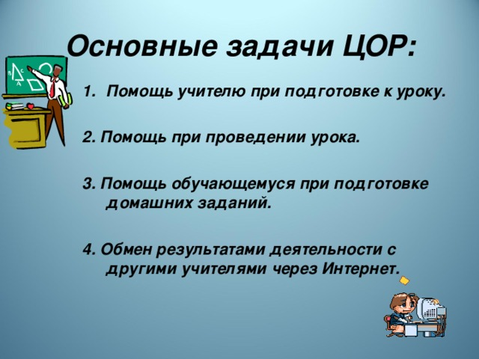
Домашнее задание. Изучить тему урока. Выполнить в тетради краткий конспект.
Выполненные задания в тетради фотографируйте , пересылайте в ( личный чат, на ВК или на адрес Эл. Почты yulya.zakharchenko.66@ mail.ru ) для проверки .

